『地中熱利用ヒートポンプシンポジウム －新しい地中熱の利用例－』
NPO法人 地中熱利用促進協会では、日本地熱学会地中熱利用技術専門部会の協賛で、
「地中熱利用ヒートポンプシンポジウム－新しい地中熱の利用例－」（入場無料）
を、来る12月19日、東京大学生産技術研究所にて開催致します。
地中熱利用システムという言葉をご存知でしょうか？ 地下の温度は一年中ほぼ一定で、夏には気温より低く、冬には気温より高くなります。このことを利用して、効率良く冷暖房や給湯、融雪などを行うのが地中熱利用システムです。消費電力が抑えられて長く使えば経済的である上、エネルギー消費の少ない環境にやさしいシステムで、我が国でも本システムを用いた建物が徐々に増えてきています。
一方、近年の地球温暖化問題や原油の高騰等によって、様々な分野で化石燃料を用いたエネルギーシステムの見直しが進んでいます。
そこで、今回は、住宅以外の新しい地中熱利用に関してお話をうかがいたいと思っています。本シンポジウムでは、実際に身近なところで活用されている地中熱利用として、農業、融雪、プール、温泉熱等にスポットをあててみました。九州大学、北海道大学、東京大学や民間企業から講師をお招きして、5名の講師にご講演をいただき、最後に、講演者をパネラーとして、パネルディスカッションも計画いたしました。地中熱をより多くの方に知っていただき、普及・推進を図るためにシンポジウムを開催いたしますので、皆様、お誘いあわせの上、ご参加ください。なお、講演会終了後には、懇親会も予定しております。ふるってご参加いただきますよう、お願い申し上げます。

日 時 ： 平成２０年１２月１９日(金) １０時 ～ １７時（懇親会：１７時 ～ １９時）
場 所 ： 東京大学生産技術研究所ＡＮ棟２階コンベンションホール
〒153-8505 東京都目黒区駒場4-6-1
小田急線・千代田線「代々木上原」駅より徒歩１２分、「東北沢」駅より徒歩７分。
京王井の頭線「駒場東大前」駅より徒歩１０分。
http://www.iis.u-tokyo.ac.jp/access/access.html
http://www.iis.u-tokyo.ac.jp/access/campusmap.html
参加費 ： 無 料（懇親会：５，０００円 ※受付時にお支払い下さい）
主 催 ： ＮＰＯ法人 地中熱利用促進協会 http://www.geohpaj.org/index.htm
協 賛 ： 日本地熱学会 地中熱利用技術専門部会
後 援 ： 環境省
定 員 ： １５０名
申し込み ： 添付申込用紙に記入し、メールまたはＦＡＸにてお申し込みをお願いいたします。
申し込み順にて受付をし、定員になり次第、締め切らせて頂きます。
確 認 ： 不明な点等があれば、広報企画ワーキンググループ 高杉または天満までご連絡を
お願いいたします。
高杉 電話 ： 03-3920-9971 Fax ： 03-6760-0309 Email ： geohpajs@geohpaj.org
天満 電話 ： 029-861-8239 Fax ： 029-861-8732 Email ： geohpajs@geohpaj.org

地中熱利用ヒートポンプシンポジウム －新しい地中熱の利用例－

プログラム（予定）

10：00～10：05 開会挨拶 地中熱利用促進協会

10：05～10：15 未定 環境省

10：15～11：15 「温泉排湯熱利用ヒートポンプシステム」
ゼネラルヒートポンプ工業（株） 柴 芳郎

11：15～11：45 「地中熱ヒートポンプのプールへの適用例」
ミサワ環境技術（株） 森山 和馬

■ 休憩・昼食 ■

13：10～14：10 「地中熱利用によるゼロエネルギー融雪槽」
北海道大学 長野 克則

14：10～15：10 「農業ハウスにおける実施例」
九州大学 藤井 光

15：10～16：10 「地下水循環型空水冷ハイブリッドヒートポンプシステムの研究開発」
東京大学 大岡 龍三

■ 休憩 ■

16：20～16：55 パネルディスカッション
パネラー：講演者 総合司会：産総研 天満 則夫

16：55～17：00 閉会挨拶 地中熱利用促進協会

―――――――――――――――――――――――――――――――――――――――

17：00～19：00 懇親会（会費：５，０００円）

―――――――――――――――――――――――――――――――――――――――

※発表内容・演題は変更になることがあります。
以上
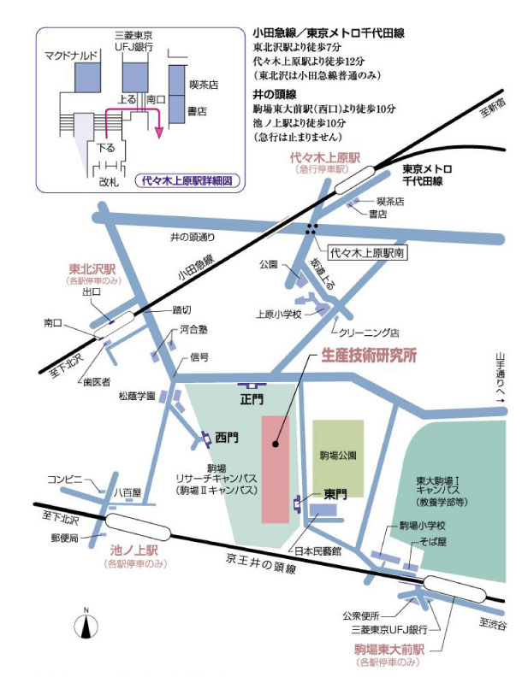

会場（東京大学生産技術研究所）交通案内図
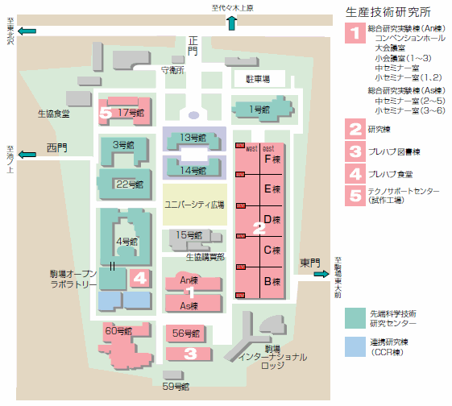
東京大学生産技術研究所 構内案内図
（会場：Ａｎ棟２Ｆ コンベンションホール）
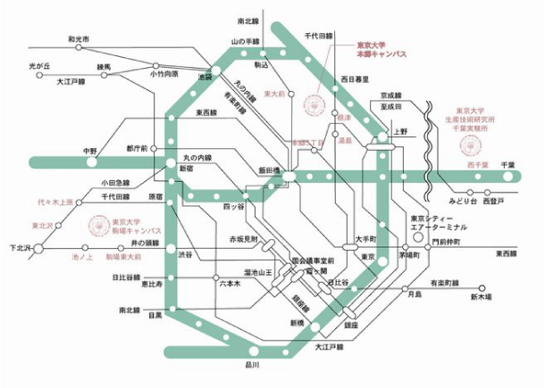
受付No.

平成２０年 月 日

特定非営利活動法人(ＮＰＯ法人) 地中熱利用促進協会
地中熱利用ヒートポンプシンポジウム（１２月）
参 加 申 込 書
参加申込に際しては本申込書に参加者氏名等を記載の上、メールまたはFAX等で事務局まで返送をお願いします。受付は先着順で、１５０名の定員になり次第募集を締め切ります。

参加申込人数： シンポジウム（ ）名 懇親会（ ）名
（懇親会会費はお一人様５，０００円です。受付時にお支払い下さい。）

協会会員種別： （ ）団体正会員・（ ）個人正会員・（ ）賛助会員
（ ）非会員

企業・組織名：

部署名および役職名：

シンポジウム参加代表者氏名：

同行参加者氏名/部署・役職名：

住所等連絡先：(〒 )

Tel/Fax：
E-mail：

――――――――――――――――参加申込先――――――――――――――――
特定非営利活動法人 地中熱利用促進協会 事務局
〒171-0033 東京都豊島区高田3-32-1 大東ビル (株)地熱 内
申込担当者 事務局長 服部
参加申込問合先 Tel/Fax：03-3981-2026（事務局）
E-mail：geohpajs@geohpaj.org

